Отчёт по лабораторной работе №5

Вариант 12

Нгуен Дык Ань

Содержание

I.Цель работы 1

II. Задание 1

III. Выполнение задания 1

1. С помощью Scilab построим график модели «хищник-жертва» 1

2. Наидём стационарное состояние системы 4

IV. Вывод 4

# I.Цель работы

Изучаем модель хищник-жертра и построим график модели с помощью Scilab.

# II. Задание

Для модели «хищник-жертва»:

$$\left\{\begin{matrix}\frac{dx}{dt}=-0.24x\left(t\right)+0.044x\left(t\right)y\left(t\right) \\ \frac{dy}{dt}=0.44y\left(t\right)-0.024x\left(t\right)y\left(t\right)\end{matrix}\right.$$

Постройте график зависимости численности хищников от численности жертв, а также графики изменения численности хищников и численности жертв при следующих начальных условиях: $x_{0}=4;y_{0}=10$ Найдите стационарное состояние системы.

# III. Выполнение задания

## 1. С помощью Scilab построим график модели «хищник-жертва»

В Scilab мы задаём коеффициенты, соответствующие с заданием:

a= 0.24; // коэффициент естественной смертности хищников  
b= 0.44; // коэффициент естественного прироста жертв  
c= 0.044; // коэффициент увеличения числа хищников  
d= 0.024; // коэффициент смертности жертв

Затем задаём функцию модели:

function dx=syst2(t, x)  
dx(1) = -a*x(1) + c*x(1)*x(2);  
dx(2) = b*x(2) - d*x(1)*x(2);  
endfunction

После этого задаём начальные условия модели, и интервал с шагом:

t0 = 0;  
x0=[4;10]; //начальное значение x и у (популяция хищников и популяция жертв)  
t = [0: 0.1: 400];

Решаем дифференциальные уравнеия:

y = ode(x0, t0, t, syst2);  
n = size(y, "c");  
for i = 1: n  
y2(i) = y(2, i);  
y1(i) = y(1, i);

И построим график модели с помощью кодами:

* Построение графика колебаний изменения числа популяции хищников:

plot(t,y1);

Результат:

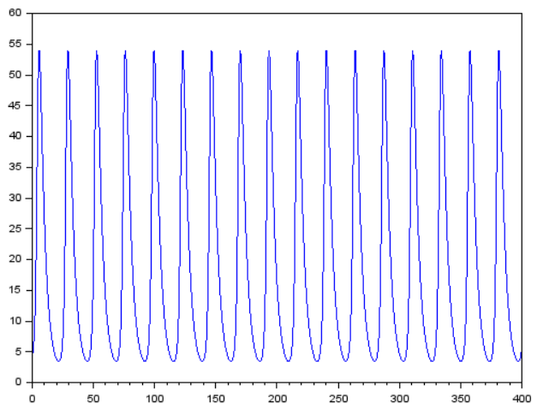

График колебаний изменения числа популяции хищников

* Построение графика колебаний изменения числа популяции жертра:

plot(t,y2);

Результат:

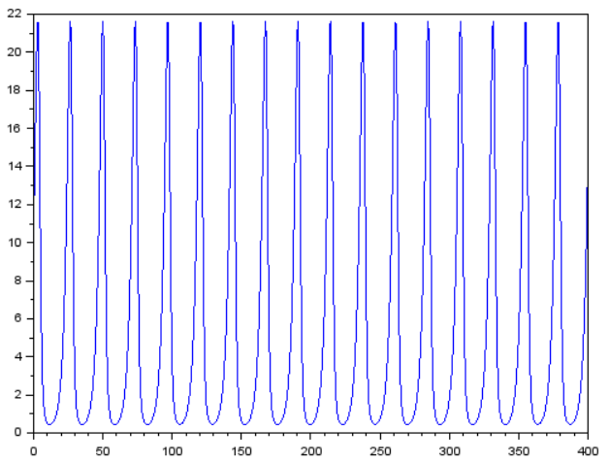

График колебаний изменения числа популяции жертра

* Построение графика зависимости изменения числености хищников от изменения числености жертра:

plot(y1,y2);

Результат:

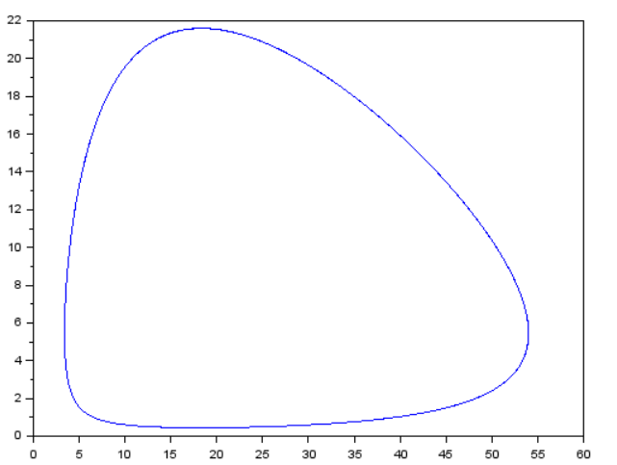

График зависимости изменения числености хищников от изменения числености жертра

## 2. Наидём стационарное состояние системы

$$\left\{\begin{matrix}\frac{dx}{dt}=-0.24x\left(t\right)+0.044x\left(t\right)y\left(t\right) \\ \frac{dy}{dt}=0.44y\left(t\right)-0.024x\left(t\right)y\left(t\right)\end{matrix}\right.$$

С этой системы мы получим коеффициенты: $a=0.24;b=0.044;c=0.44;d=0.024$

Стационарное состояние системы будет в точке:

$$\left\{\begin{matrix}x_{0}=\frac{0.24}{0.044}≈5.45 \\ y_{0}=\frac{0.44}{0.024}≈18.33\end{matrix}\right.$$

# IV. Вывод

После лабораторной работы я познакомился с моделей хищник-жертва и получил навыки по построению графика модели.